**国家税务总局靖宇县税务局执法流程图**

一、税款征收

（一）税款征收（含“加收滞纳金”）

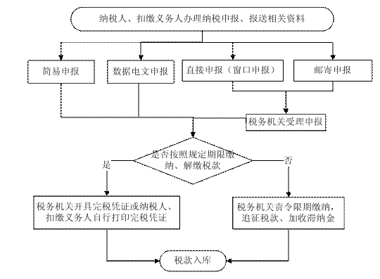

（二）委托代征

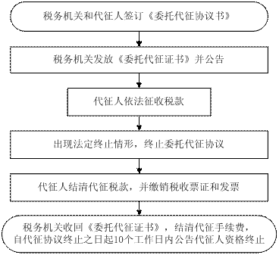

（三）税收减免

备案类减免和核准类减免

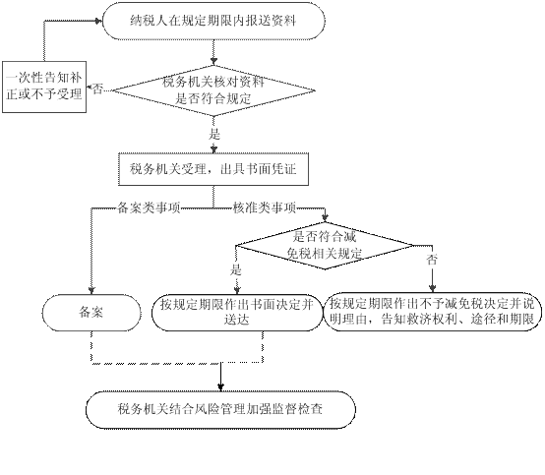

       （四）核定应纳税额

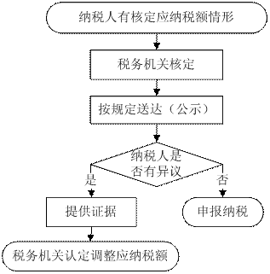

 （五）特别纳税调整

 （六）加收利息

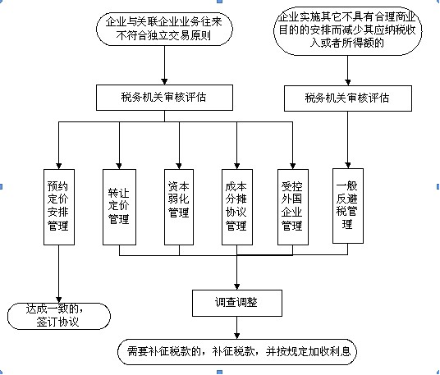

（七）代位权、撤销权

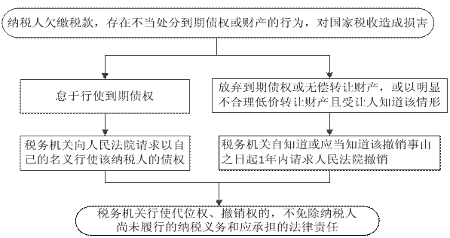

（八）多缴税款退（抵）

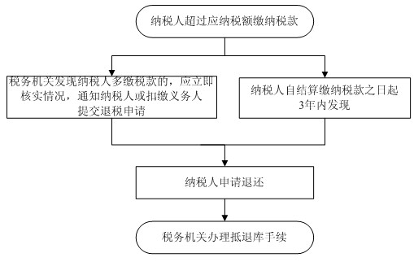

（九）出口退（免）税

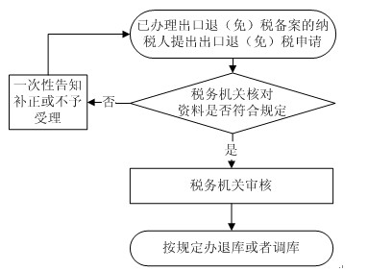

（十）对汇总、合并纳税的审批

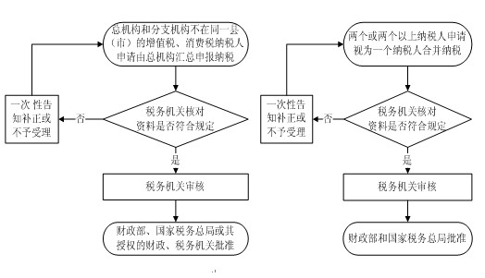

（十一）对未按期申报抵扣增值税扣税凭证继续抵扣的审批



（十二）规费征收

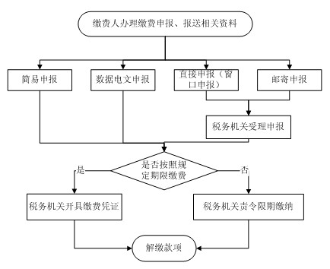

### 二、税务行政许可

（一）企业印制发票审批

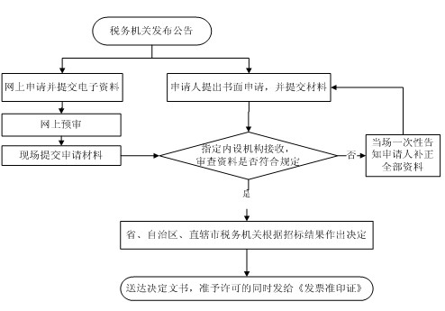

（二）对纳税人延期缴纳税款的核准

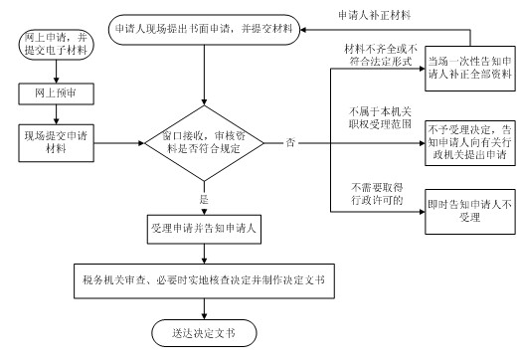

（三）对纳税人延期申报的核准

（四）对纳税人变更纳税定额的核准

（五）增值税专用发票（增值税税控系统）最高开票限额审批

（六）对采取实际利润额预缴以外的其他企业所得税预缴方式的核定

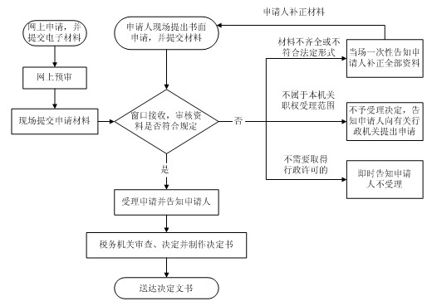

### 三、行政处罚

（一）税务行政处罚简易（当场作出处罚决定）程序

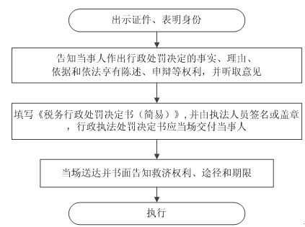

（二）税务行政处罚一般程序

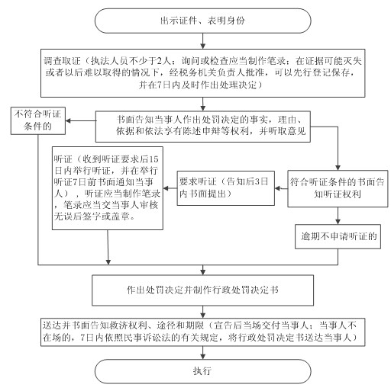

### 四、行政强制

（一）查封、扣押商品、货物或者其他财产

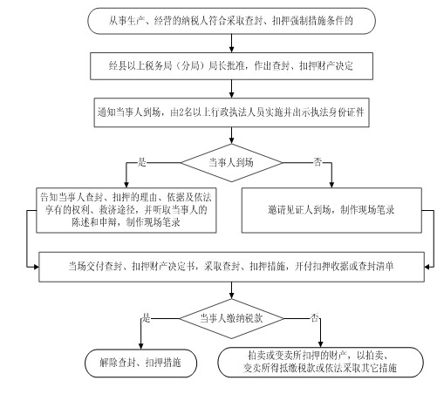

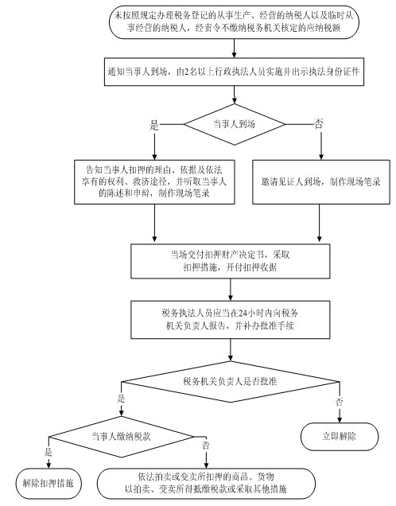

（二）冻结存款

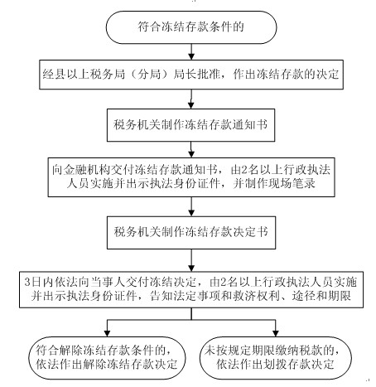

（三）通知出境管理机关阻止欠税人出境

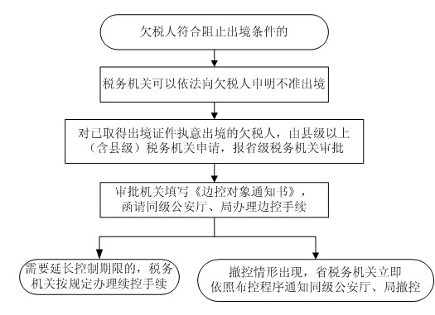

（四）加处罚款

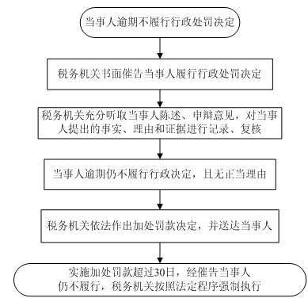

（五）划拨存款

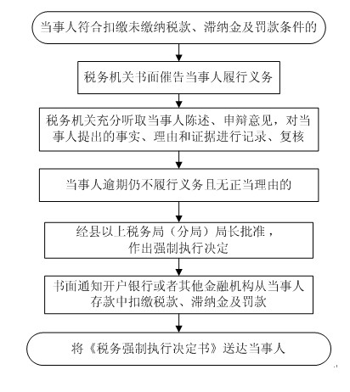

（六）拍卖、变卖商品、货物或者其他财产

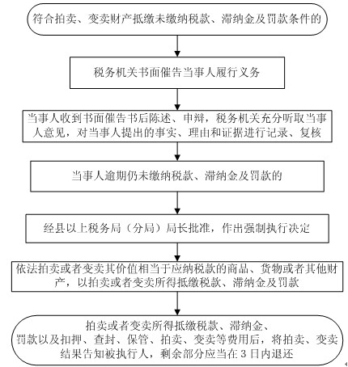

### 五、行政检查

（一）税务检查

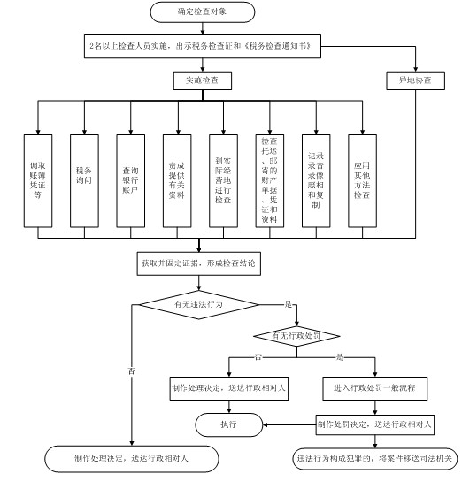

### 六、行政确认

（一）出具清税证明

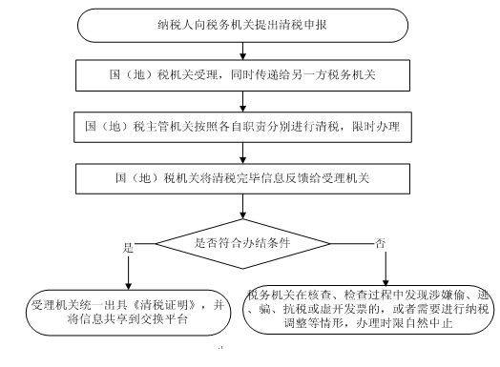

（二）非正常户认定

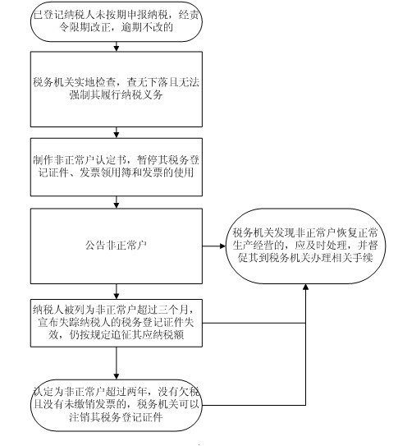

（三）中国税收居民身份认定

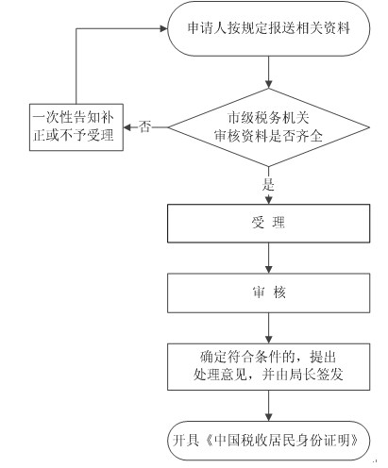

（四）境外注册中资控股企业依据实际管理机构标准认定为居民企业

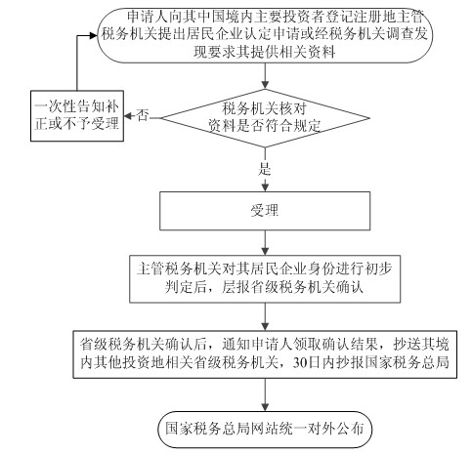

（五）对发票领用、印制、真伪的确认

1.对发票领用的确认

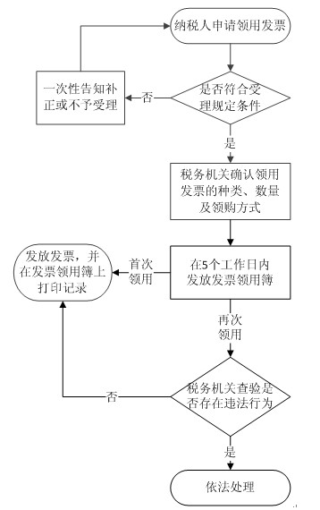

2.对使用印有本单位名称发票的确认

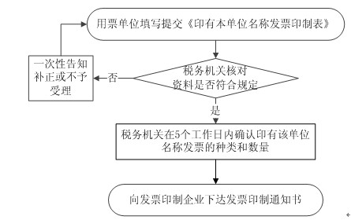

3.发票真伪鉴别

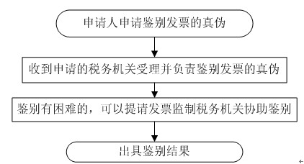

（六）对纳税担保的确认

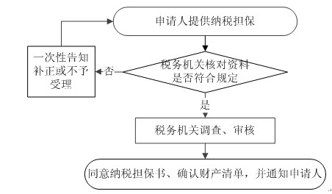

### 七、其他类权力

（一）税务登记

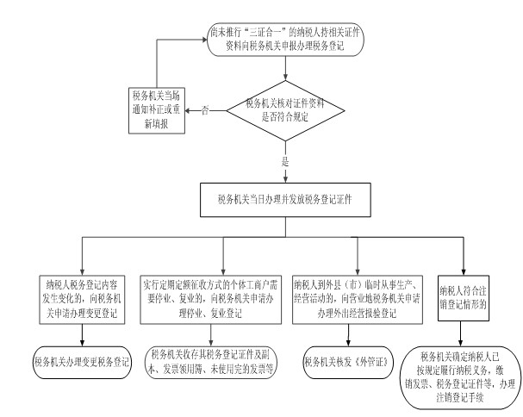

      扣缴税款登记

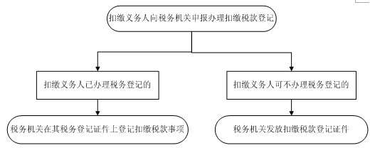

（二）增值税一般纳税人资格登记

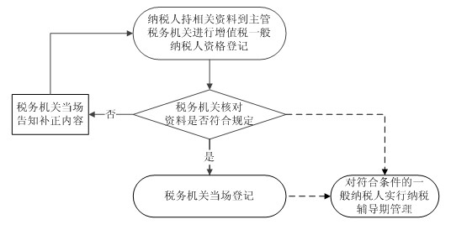

（三）加收滞纳金（见“税款征收”）

（四）欠税公告

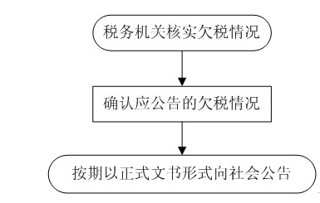

（五）收缴或停供发票

1.暂列其他类权力的流程图

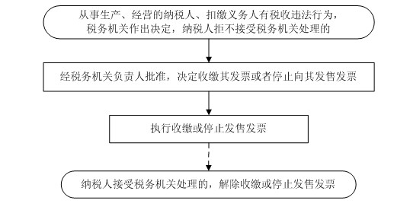

2.界定为行政强制类权力的流程图

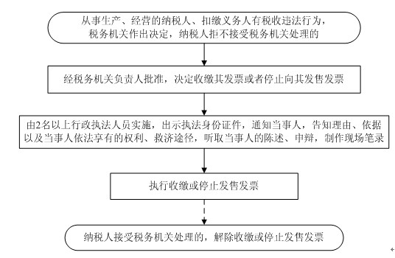

（六）纳税信用评价

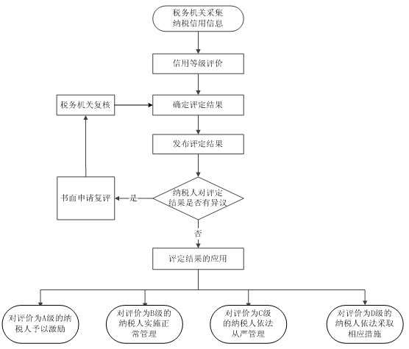

（七）税务师事务所行政登记

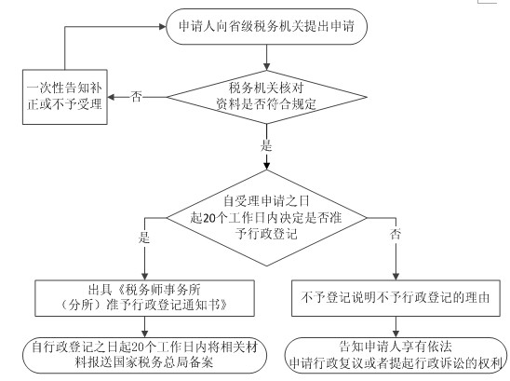

（八）对税务师事务所的监管

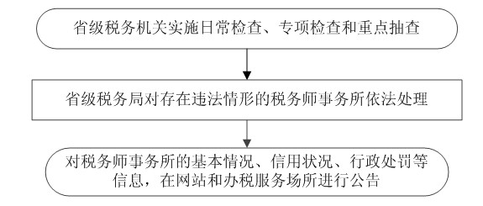

（九）延（分）期缴纳罚款的批准

